**`**

BỘ GIÁO DỤC VÀ ĐÀO TẠO

**TRƯỜNG ĐẠI HỌC CẦN THƠ**

**KHOA CÔNG NGHỆ THÔNG TIN & TRUYỀN THÔNG**

**🙞 🕮 🙜**



**NIÊN LUẬN NGÀNH**

**NGÀNH KHOA HỌC MÁY TÍNH**

**Đề tài**

**CHATBOT GỢI Ý, HỖ TRỢ**

**KHÁCH HÀNG**

|  |  |
| --- | --- |
| **Giáo viên hướng dẫn:**  **Nguyễn Bá Diệp** | **Sinh viên thực hiện:**  **Đào Việt Anh**  **MSSV: B2113303**  **Khóa : 47** |

Cần Thơ, 4/2025

### NHẬN XÉT CỦA GIẢNG VIÊN

------------------------------------------------------------------------------------------------------------------------------------------------------------------------------------------------------------------------------------------------------------------------------------------------------------------------------------------------------------------------------------------------------------------------------------------------------------------------------------------------------------------------------------------------------------------------------------------------------------------------------------------------------------------------------------------------------------------------------------------------------------------------------------------------------------------------------------------------------------------------------------------------------------------------------------------------------------------------------------------------------------------------------------------------------------------------------------------------------------------------------------------------------------------------------------------------------------------------------------------------------------------------------------------------------------------------------------------------------------------------------------------------------------------------------------------------------------------------------------------------------------------------------------------------------------------------------------------------------------------------------------------------------------------------------------------------------------------------------------------------------------------------------------------------------------------------------------------------------------------------------------------------------------------------------------------------------------------------------------------------------------------------------------------------------------------------------------------------------------------------------------------------------------------------------------------------------------------------------------------------------------------------------------------------------------------------------------------------------------------------------------------------------------------------------------------------------------------------------------------------------------------------------------------------------------------------------------------------------------------------------------------------------------------------------------------------------------------------------------------------ Cần Thơ, ngày tháng năm

(GVHD ký và ghi rõ họ tên)

### LỜI CẢM ƠN

Sau hơn vài tháng học tập và nghiên cứu đề tài “Chatbot gợi ý, hỗ trợ khách hàng” em đã không ngừng được củng cố, mở mang thêm nhiều kiến thức và tầm hiểu biết về lĩnh vực Công nghệ Thông tin qua sự dạy dỗ, đào tạo tận tình của các thầy cô bộ môn trong khoa khoa học máy tính và sự học hỏi lẫn nhau giữa bạn bè cùng khóa.

Thông qua bản báo cáo này, em xin được gửi lời chân thành cảm ơn đến Ban Giám Hiệu Trường và cùng các thầy cô trong khoa đã tạo những điều kiện tốt nhất cho em trong suốt thời gian học tập và sinh hoạt tại trường; xin chân thành cảm ơn thầy Nguyễn Bá Diệp, giáo viên phụ trách hướng dẫn em tận tình trong suốt quá trình thực hiện đề tài này.

Em xin chân thành cảm ơn quý thầy cô đã nhiệt tình giảng dạy, truyền đạt những kiến thức, kinh nghiệm quý báu và hơn hết là tình cảm mà quý thầy cô đã dành cho em trong suốt quá trình giảng dạy.

Mặc dù cố gắng hoàn thành niên luận cơ sở trong phạm vi và khả năng cho phép nhưng chắc chắn sẽ không tránh khỏi những thiếu sót. Em rất mong nhận được sự thông cảm, góp ý và tận tình chỉ bảo của thầy, cô và tất cả các bạn để đề tài ngày càng hoàn thiện hơn.

Em xin chân thành cảm ơn!

### MỤC LỤC

NHẬN XÉT CỦA GIẢNG VIÊN 2

LỜI CẢM ƠN 3

MỤC LỤC 4

MỤC LỤC HÌNH ẢNH 5

CHƯƠNG 1: TỔNG QUAN 7

1.1 - Giới thiệu chung 7

1.2 - Mô tả bài toán 7

1.3 - Mục tiêu cần đạt được 7

1.4 - Hướng giải quyết 7

1.5 - Kế hoạch thực hiện 8

CHƯƠNG 2: CƠ SỞ LÝ THUYẾT 9

2.1- Các khái niệm sử dụng trong đề tài 9

2.1.1 - RASA 9

2.2 - Kết quả vận dụng lý thuyết trong đề tài. 9

.CHƯƠNG 3: GIẢI QUYẾT VẤN ĐỀ 10

3.1 - Phân tích yêu câu đề tài 10

3.1.1 - Yêu cầu chức năng: 10

3.1.2 - Yêu cầu phi chức năng 10

3.2 – Khởi tạo dự án. 10

3.3 – Xây dựng dữ liệu liệu huấn luyện mô hình chatbot: 11

3.3.1 -Xây dựng file nlu.yml: 11

3.3.2 – Xây dựng file rule.yml: 15

3.3.3 – Xây dựng file stories.yml: 17

3.4 – Xây dựng phần còn lại và liên kết fanpage Mèu Ú: 18

3.4.1 – Viết các file còn lại: 18

3.4.2– Liên kết với fanpage Mèo Ú: 25

CHƯƠNG 4: KẾT LUẬN 27

4.1 - Kết quả đạt được 27

4.2 - Hạn chế 27

4.3 - Hướng phát triển của đề tài 27

TÀI LIỆU THAM KHẢO 28

### MỤC LỤC HÌNH ẢNH

Hình 1 RASA 9

Hình 2:Cài đặt môi trường RASA 10

Hình 3: Khởi tạo dự án 10

Hình 4 Sơ đồ thư mục dự án 11

Hình 5: Ý định Greet 11

Hình 6: Ý định goodbye 12

Hình 7: Ý định affirm 12

Hình 8: Ý định deny 12

Hình 9: Ý định mood_great 13

Hình 10: Ý định mood_unhappy 14

Hình 10: Ý định menu 14

Hình 11: Ý định bot_challenge 14

Hình 12: Ý định order 14

Hình 13: Ý định ask_weather 15

Hình 14: Ý định cafe 15

Hình 15: Ý định ask_coffee_menu 15

Hình 16: Điều 1. 15

Hình 17: Điều 2. 15

Hình 18: Điều 3. 16

Hình 19: Điều 4. 16

Hình 20: Điều 5. 16

Hình 21: Điều 6. 16

Hình 22: Điều 7. 17

Hình 23: Điều 8. 17

Hình 24: Điều 8. 17

Hình 25: Câu chuyện 1. 17

Hình 26: Câu chuyện 2. 18

Hình 27: Ví dụ câu chuyện. 18

Hình 28: NLU pipeline. 19

Hình 29: Polcies. 19

Hình 30: Liên kết fanpage. 19

Hình 31: Liên kết fanpage. 20

Hình 32: Khai báo các ý định. 20

Hình 33: Khai báo các câu trả lời. 21

Hình 34: Khai báo phần còn lại của domain. 22

Hình 35: Action lấy thông tin thời tiết. 23

Hình 36: Action lấy menu cafe. 24

Hình 37: Tạo link liên kết. 25

Hình 38: Chỉnh sửa endpoint.yml. 25

Hình 39: Cấu hình App 25

Hình 40: Chatbot hoạt động trên Messenger. 26

### CHƯƠNG 1: TỔNG QUAN

## 1.1 - Giới thiệu chung

Là sinh viên năm 4 đã trải qua quá trình học tập, rèn luyện các học phần từ đại cương đến cơ sở ngành và bây giờ tiếp tục là niên luận cơ sở ngành Khoa học máy tính. Đây học phần giúp cho sinh viên tổng hợp lại và ứng dụng các kiến thức đã học được từ sách vở vào dự án thực tế.

Bên cạnh kiến thức đã có thì sự hướng dẫn của giảng viên là rất quan trọng giúp em xác định đề tài, định hướng, lập kế hoạch, triển khai và cuối cùng là báo cáo và lập tài liệu.

Cuối cùng là dưới sự hướng dẫn của giảng viên đề tài “Chatbot gợi ý, hỗ trợ khách hàng” đã được thực hiện.

## 1.2 - Mô tả bài toán

Trong thời đại số hóa, việc chăm sóc khách hàng một cách nhanh chóng, hiệu quả và cá nhân hóa là một yếu tố then chốt để doanh nghiệp duy trì và phát triển mối quan hệ với khách hàng. Tuy nhiên, với số lượng lớn người dùng truy cập và đặt câu hỏi mỗi ngày, việc duy trì một đội ngũ hỗ trợ trực tuyến 24/7 là một thách thức lớn.

Để giải quyết bài toán này, hệ thống chatbot sẽ lấy thông tin mới nhất từ website (<https://meoukitchen.sapofnb.vn/>) sau đó đưa ra thông tin cũng như gợi ý và hỗ trợ khách hàng thông qua fanpage Mèo Ú.Mục đích tự động hóa việc phản hồi các câu hỏi thường gặp, đồng thời cung cấp các gợi ý sản phẩm/dịch vụ phù hợp với nhu cầu từng khách hàng và ghi nhận phản hồi từ khách hàng để thay đổi và phát huy.

## 1.3 - Mục tiêu cần đạt được

- Học tập và trao dồi thêm các kiến thức để xây dựng một chatbot thông qua framework RASA một các hiệu quả

-Sử dụng, nắm vững các kiến thức đã học và tìm hiểu thêm kiến thức mới bao gồm:

+Python

+Xử lý ngôn ngữ tự nhiên

+Webdriver

+Webhook

+App trên Facebook Developer ...

## 1.4 - Hướng giải quyết

Để giải quyết bài toán "Chatbot gợi ý, hỗ trợ khách hàng", ta cần tiến hành các bước sau:

1 - Phân tích yêu cầu:

-Dưới sự hỗ trợ của giảng viên thì ta chọn RASA làm nền tảng để xây dựng chatbot.

2 – Khởi tạo dự án:

- Cài đặt môi trường RASA và tạo các thư mục cơ ban ban đầu:

+data/ (chứa dữ liệu huấn luyện gồm nlu.yml , rules.yml và stories.yml)

+domain.yml (khai báo các intents, entities, actions,...)

+config.yml (cấu hình pipeline NLP và policies)

+actions.yml (viết các hành động tùy chỉnh)

+credential.yml (tích hợp với Messenger,...)

+endpoints.yml (khai báo endpoint sever Webhook)

3 - Xây dựng dữ liệu huấn chatbot:

- File nlu.yml: xây dựng các ý định và dữ liệu huấn luyện

Ví du: Định nghĩa của ý định (intents) của “Greet” gồm những dữ liệu huấn luyện là: hey, hello, hi, xin chào, chào, ...

-File rules.yml: Thiết kế luật (tuân theo 100%)

Ví dụ: khi khách hàng nhắn “bye” chatbot xác định intents của khách hàng là “goodbye” thì chatbot phải đưa ra actions là “utter-goodbye” tức là chatbot phải đưa ra lời chào tạm tiệm với khách hàng.

-File stories.yml: Thiết kế câu chuyện để xử lý đoạn chat nhiều tương tác.

Ví dụ: *đặt cafe*”->”xác nhận và hỏi về cảm nhận khách hàng”->”*khách hàng đánh giá*”->”xác nhận đánh giá”.Trong đó *chữ nghiêng* đại diện cho khách hàng và chữ gạch chân đại diện cho câu trả lời của máy.

4 – Xây dựng phần còn lại và liên kết với fanpage Mèo Ú:

- Viết các file còn lại (chi tiết ở phần sau)

-Huấn luyện mô hình

-Kiểm thử bằng shell

-Liên kết với Fanpage thông qua endpoint của webhook và facebook developer

Quá trình xây dựng chatbot đòi hỏi sự kỷ luật, sự tập trung vào chi tiết và sự kiên nhẫn. Việc thực hiện kiểm thử và gỡ lỗi cũng rất quan trọng để đảm bảo rằng trang web hoạt động một cách ổn định và đáng tin cậy.

## 1.5 - Kế hoạch thực hiện

Đề tài dự kiến hoàn thành trong 16 tuần.

- Tuần 1: Trao đổi với giảng viên hướng dẫn và xác định đề tài.

- Tuần 2: Tìm hiểu về đề tài và RASA.

- Tuần 3->6: Khởi tạo dự án và bắt đầu xây dựng nlu, stories,rules (xây dựng xong thư mục data)

- Tuần 7:Tích hợp data vào domain và hoàn thành domain.

- Tuần 8:Tìm hiểu config và chỉnh sửa để phù hợp.

- Tuần 9-10: Viết các actions về thời tiết cũng như lấy thông tin, menu từ web

- Tuần 11 :Tìm hiểu về endpoint, webhook để chỉnh sửa file endpoints.

- Tuần 12 :Tìm hiểu về Facebook Developer sau đó liên kết với chatbot thông qua chỉnh sửa file credential.

- Tuần 13: Hoàn thành và kiểm thử các chức năng.

- Tuần 14-15: Hoàn thành file báo cáo và file thuyết trình

- Tuần 16: Báo cáo.

### CHƯƠNG 2: CƠ SỞ LÝ THUYẾT

## 2.1- Các khái niệm sử dụng trong đề tài

# 2.1.1 - RASA

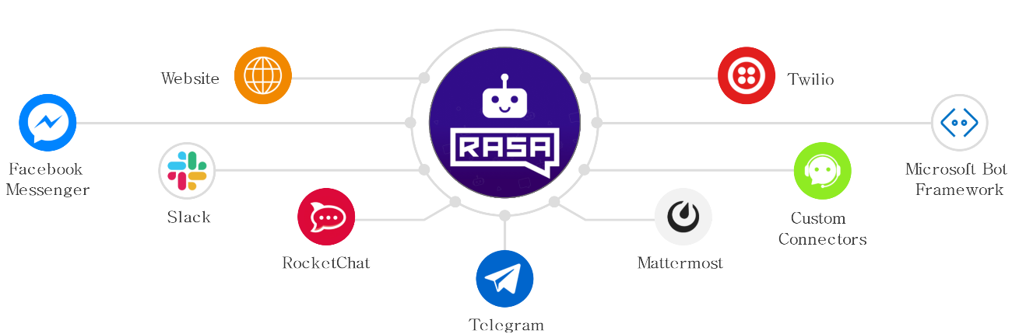

#### Hình 1 RASA

RASA là một framework mã nguồn mở (open-source) để xây dựng chatbot hội thoại có khả năng hiểu và xử lý ngôn ngữ tự nhiên (NLP - Natural Language Processing) và có hỗ trợ rất nhiều công cụ để người dùng có thể xây dựng chatbot nhanh và hiệu quả ngay cả khi dữ liệu cung cấp ít.

**Các thành phần chính của RASA:**

1. **Rasa NLU (Natural Language Understanding):**

Phân tích ý định (intent) của người dùng và trích xuất thông tin (entities) từ câu hỏi.

1. **Rasa Core (Dialogue Management):**

Sử dụng **cơ chế học máy** (Machine Learning) hoặc **rules** để xây dựng luồng hội thoại.

Quản lý hội thoại, quyết định phản hồi tiếp theo dựa trên ngữ cảnh.

## 2.2 - Kết quả vận dụng lý thuyết trong đề tài.

- Áp dụng lý thuyết về RASA trong đề tài "Chatbot gợi ý, hỗ trợ khách hàng" mang lại nhiều lợi ích về nhiều mặt do RASA tự chủ về dữ liệu, có thể tích hợp backend, API và đặc biệt là có hỗ trợ tiếng Việt.

### .CHƯƠNG 3: GIẢI QUYẾT VẤN ĐỀ

## 3.1 - Phân tích yêu câu đề tài

# 3.1.1 - Yêu cầu chức năng:

Những yêu cầu chức năng của đề tài “Chatbot gợi ý, hỗ trợ khách hàng” bao gồm:

**3.1.1.1.Đối với người dùng user và khách:**

-Tương tác với khách hàng: chào hỏi, đánh giá,tạm biệt,...

-Cung cấp menu, thông tin món ăn,..

**3.1.1.2.Đối với chủ:**

-Có thể xem thông tin đánh giá khách hàng.

- Tích hợp tự chỉnh sửa câu trả lời theo thực trạng.

# 3.1.2 - Yêu cầu phi chức năng

Những yêu cầu phi chức năng của đề tài “Chatbot gợi ý, hỗ trợ khách hàng” bao gồm:

1. **Giao diện người dùng hấp dẫn,thân thiện,tin cậy và bảo mật:**

Người dùng có thể sử dụng trực tiếp thông qua Messenger của mình nên giao diện khá quen thuộc cũng như bảo mật tin nhắn cá nhân.

## 3.2 – Khởi tạo dự án.

Để xây dựng chatbot thông qua framework RASA, bạn cần:

1. **Cài đặt môi trường RASA:**

#### Hình 2:Cài đặt môi trường RASA

1. **Khởi tạo dự án:**



#### Hình 3: Khởi tạo dự án

-Lúc này ta sẽ có được cây thư mục như hình:

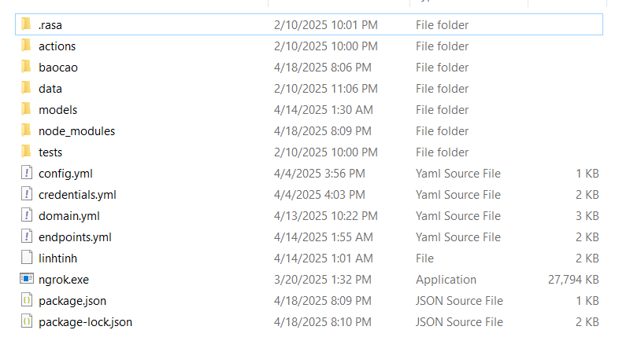

#### Hình 4 Sơ đồ thư mục dự án

## 3.3 – Xây dựng dữ liệu liệu huấn luyện mô hình chatbot:

# 3.3.1 -Xây dựng file nlu.yml:

**a.Định nghĩa ý định “greet” (Chào hỏi) gồm:**

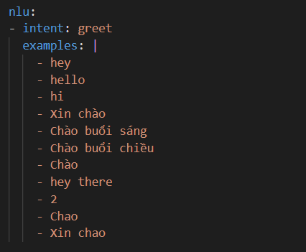

#### Hình 5: Ý định Greet

**b.Định nghĩa ý định “goodbye” (tạm biệt) gồm:**

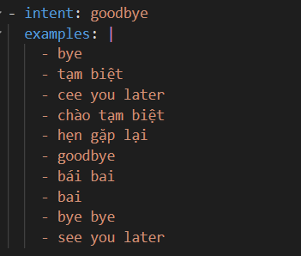

#### Hình 6: Ý định goodbye

**c.Định nghĩa ý định “affirm” (đồng ý, khẳng định) gồm:**

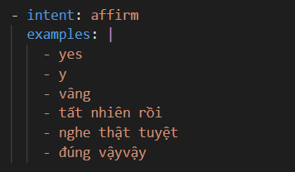

#### Hình 7: Ý định affirm

**d.Định nghĩa ý định “deny” (không đồng ý, phủ định) gồm:**

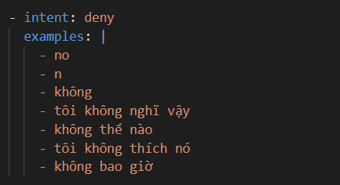

#### Hình 8: Ý định deny

**e.Định nghĩa ý định “mood_great” (trạng thái tuyệt vời) gồm:**

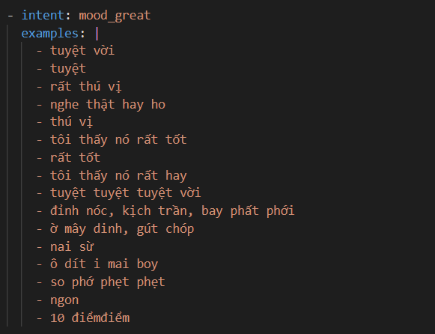

#### Hình 9: Ý định mood_great

**e.Định nghĩa ý định “mood_unhappy” (trạng thái không vui) gồm:**

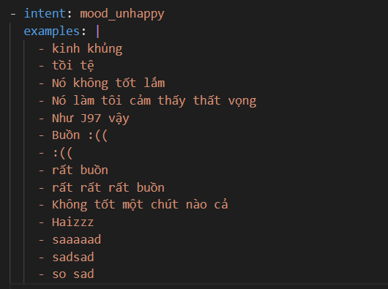

#### Hình 10: Ý định mood_unhappy

**f.Định nghĩa ý định “menu” (khách hỏi về menu) gồm:**

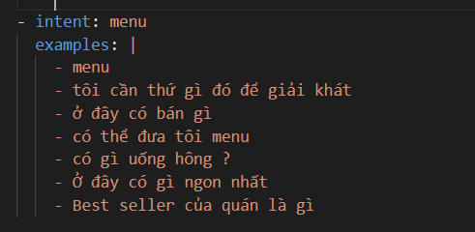

#### Hình 10: Ý định menu

**g.Định nghĩa ý định “bot_challenge” (khách hỏi về chatbot) gồm:**

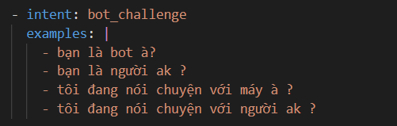

#### Hình 11: Ý định bot_challenge

**h.Định nghĩa ý định “order” (khách order thức uống) gồm:**

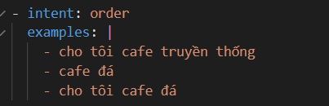

#### Hình 12: Ý định order

**i.Định nghĩa ý định “ask_weather” (khách hỏi về thời tiết) gồm:**

- Ở đây “city” là thực thể,“thực thể” được giữ lại cho câu trả lời của bot thông qua actions.

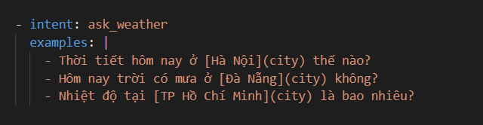

#### Hình 13: Ý định ask_weather

**j.Định nghĩa ý định “cafe” và “ask_coffee_menu” (khách hỏi về menu cafe) gồm:**

-Với ý đinh cafe ta sẽ tự viết câu trả lời trường hợp web có vấn đề nên actions không thể lấy câu trả lời từ trên web (mức độ ưu tiên thấp hơn ask_coffee_menu).

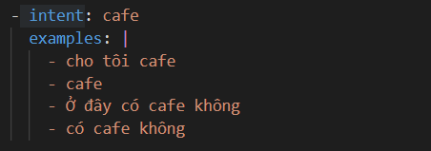

#### Hình 14: Ý định cafe

-Với ý định ask_coffee_menu ta sẽ lấy câu trả lời từ trạng thái web hiện tại (mức độ ưu tiên cao nhất).

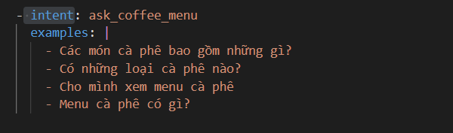

#### Hình 15: Ý định ask_coffee_menu

# 3.3.2 – Xây dựng file rule.yml:

**a – Điều thứ nhất:**

-Thực hiện hành động “utter_goodbye” khi khách hàng có ý định “goodbye”

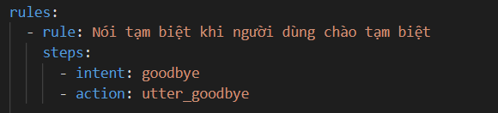

#### Hình 16: Điều 1.

**b – Điều thứ hai:**

-Thực hiện hành động “utter_greet” khi khách hàng có ý định “greet”

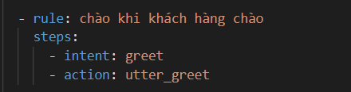

#### Hình 17: Điều 2.

**c – Điều thứ ba:**

-Thực hiện hành động “utter_iamabot” khi khách hàng có ý định “bot_challenge”

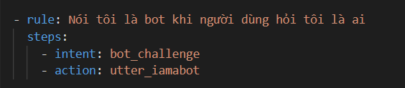

#### Hình 18: Điều 3.

**d – Điều thứ tư:**

-Thực hiện hành động “utter_menu” khi khách hàng có ý định “menu”

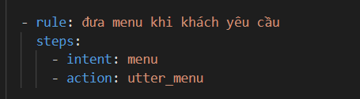

#### Hình 19: Điều 4.

**e – Điều thứ năm:**

-Thực hiện hành động “utter_ordered” khi khách hàng có ý định “order”

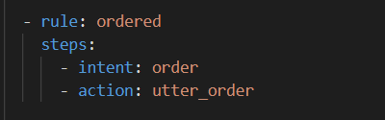

#### Hình 20: Điều 5.

**f – Điều thứ sáu:**

-Thực hiện hành động “utter_cafe” khi khách hàng có ý định “cafe”

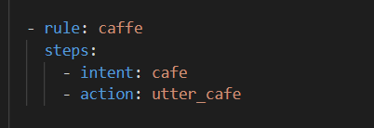

#### Hình 21: Điều 6.

**g – Điều thứ bảy:**

-Thực hiện hành động “actions_get_coffee_menu” khi khách hàng có ý định “ask_coffee_menu”

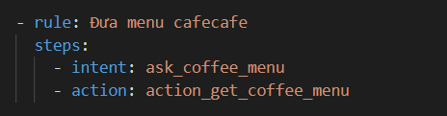

#### Hình 22: Điều 7.

**h – Điều thứ tám:**

-Thực hiện hành động “action_get_weather” khi khách hàng có ý định “ask_weather”

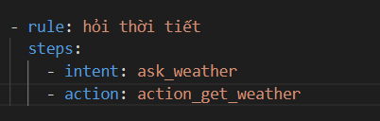

#### Hình 23: Điều 8.

**i – Điều thứ tám:**

-Thực hiện hành động “utter_fallback” khi khách hàng có ý định “nlt_fallback” (khi chatbot không hiểu khách hàng đang nói gì).

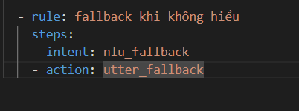

#### Hình 24: Điều 8.

# 3.3.3 – Xây dựng file stories.yml:

**a – Câu truyện thứ 1:**

-Khi khách hàng có ý định “order” , botchat thực hiện hành động “utter_order” sau đó nếu khách hàng có ý đinh “mood_unhappy” thì botchat sẽ thực hiện hành động “utter_unhappy”.

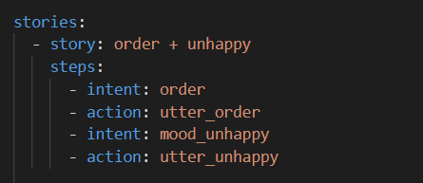

#### Hình 25: Câu chuyện 1.

**b – Câu truyện thứ 2:**

-Khi khách hàng có ý định “order” , botchat thực hiện hành động “utter_order” sau đó nếu khách hàng có ý đinh “mood_great” thì botchat sẽ thực hiện hành động “utter_happy”.

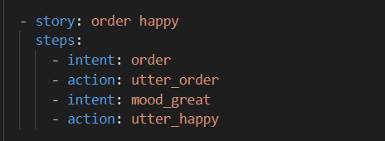

#### Hình 26: Câu chuyện 2.

Ví dụ: đây là đoạn chatbot trả lời trên shell:

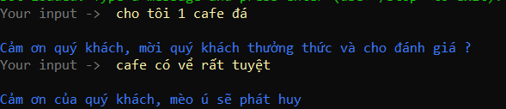

#### Hình 27: Ví dụ câu chuyện.

## 3.4 – Xây dựng phần còn lại và liên kết fanpage Mèu Ú:

# 3.4.1 – Viết các file còn lại:

**a – File config.yml:**

+Phần 1: Pipeline xử lý ngôn ngữ tự nhiên (NLU pipeline):

WhitespaceTokenizer: tách câu thành từ dựa trên khoảng trắng

CountVectorsFeaturiez: chuyển đổi văn bản thành vector số

DIETClassifier(Dual Intent and Entity Transformer): Mô hình học sâu để phân loại “ý định” và nhận dạng “thực thể” , huấn luyện 50 lần đồng thời giới hạn độ tương đồng của các ý định.

ResponseSelector: Phản hồi các câu hỏi , huấn luyện 50 lần và giới hạn độ tương đồng của các “ý định”

FallbackClassifier:Độ tin cậy < 0.3 sẽ kích hoạt Fallback (khi chatbot không hiểu khách hàng nói gì) và 2 ý định có sự chệnh lệch < 0.1 sẽ coi là mơ hồ (khi chatbot không xác định được ý định của khách hàng do 2 ý định quá gần nhau thì sẽ kích hoạt fallback).

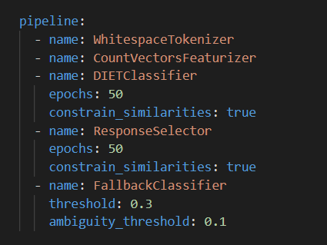

#### Hình 28: NLU pipeline.

+Phần 2: Chính sách (Policies):

MemoizationPolicy: Ghi nhớ các câu truyện trong stories.yml và lặp lại các câu chuyện đó

RulePolicy: Xử lý các luật được đưa ra trong rules.yml

TEDPolicy (Transformer Embedding Dialogue Policy): Mô hình học sâu quyết định hành động tiếp theo, lấy lịch sử 5 tin nhắn gần nhất, huấn luyện 50 lần

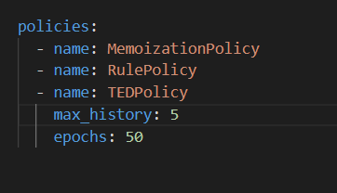

#### Hình 29: polcies.

**b – File credentials.yml:**

**-Dùng để liên kết với bên thứ 3 gồm: verity (mặt khẩu ta tự đặt), secret (lấy từ App được tạo bằng Facebook Developer), page-access-token (thêm messenger của fanpage vào App ở trên để lấy).**

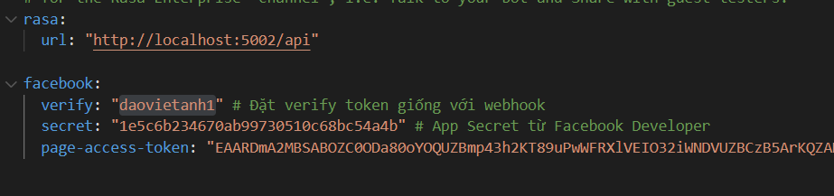

#### Hình 30: liên kết fanpage.

**c – File endpoints.yml:**

**-action_endpoint: url mặc định (facebook không thể truy cậy được)**

**-webhook_facebook: khi chạy ngrok để tạo đừng link liên kết với chatbot (đường link mời này facebook có thể truy cập).**

**-facebook: khi người dùng phản hồi thì bot sẽ phản hồi.**

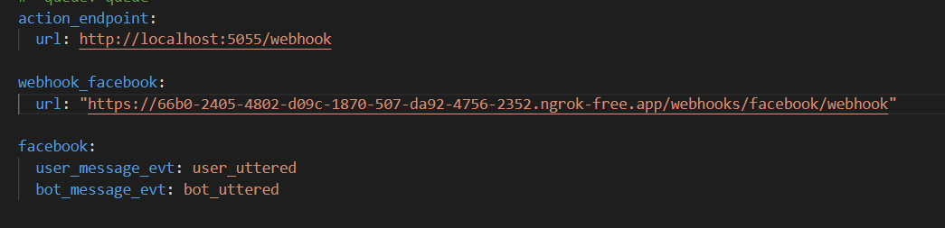

#### Hình 31: liên kết fanpage.

**d – File domain.yml:**

**-Phần 1: Khai báo các “ý định ”:**

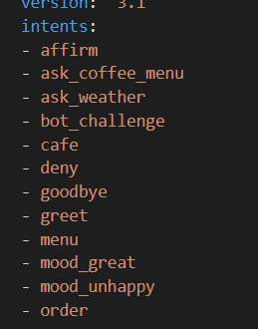

#### Hình 32: khai báo các ý định.

**-Phần 2: Khai báo các “câu trả lời của bot”:**

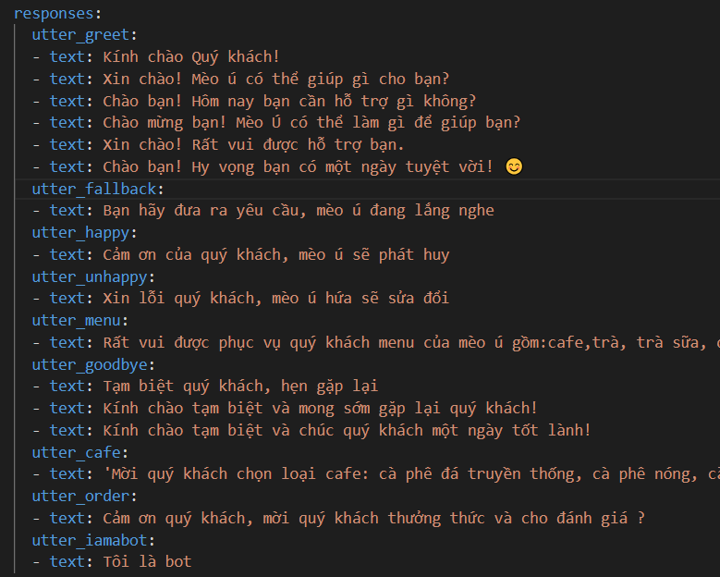

#### Hình 33: khai báo các câu trả lời.

**-Phần 3: Khai báo còn lại:**

**Session_config (cấu hình từng lần chat):**

**+Lần chat này sẽ được thiết lập lại sau 60 phút không tương tác**

**+Giữ lại “slot” từ lần chat trước đó**

**Actions:**

**+Khai báo các “hành động” (được sử dụng trong file actions.py,..)**

**Entities:**

**+Khai báo các thực thể**

**Slot:**

**Định nghĩa slot, dùng để lưu các thực thể (thường thì lấy từ câu hỏi hoặc bên ngoài).**

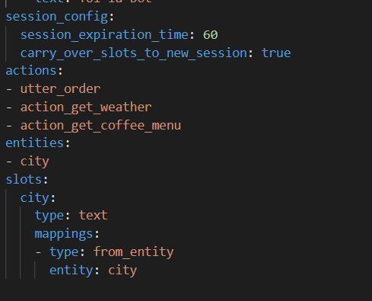

#### Hình 34: khai báo phần còn lại của domain.

**d – File actions.py:**

**-Thường dùng để làm những việc phức tạp hơn như lấy thông tin từ bên ngoài, ....**

**-Action 1: Lấy thông tin thời tiết:**

**+Tạo tài khoản trên openweathermap để có thể lấy API .**

**+Khi khách hàng có ý định “ask_weather” thì bot sẽ thực hiện action này.**

**+Ban đầu nó sẽ lấy tên thành phố (thực thể) từ câu hỏi của khách hàng**

**+Sau nó sẽ truy cập vào trang web với “thực thể” và API**

**+Tiếp tục tạo ra “đáp án”, dò tìm đáp án trên trang web và thêm vào “đáp án”**

**+Nếu tồn tại “đáp án” thì trả về , ngược lại trả về tin nhắn “Không tìm thấy”**

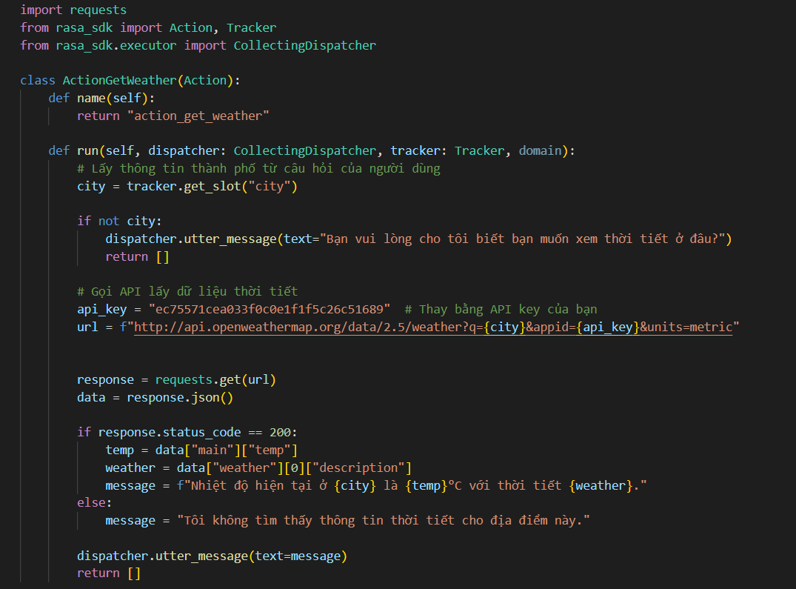

#### Hình 35: Action lấy thông tin thời tiết.

**-Action 2: Lấy thông tin menu cafe từ trang web:mèo Ú:**

**+Đối với các trang web tĩnh ta chỉ cần sử dụng thư viện “BeautifullSoup” là có thể lấy toàn bộ html cũng như thông tin trang web, tuy nhiên một số web sài JavarScript can thiệp vào việc này nên ta kết hợp thêm webdriver để dễ dàng thực hiện lấy dữ liệu từ web động.**

**+ Khi khách hàng có ý định “ask_caffee_menu” thì bot sẽ thực hiện action này.**

**+Ban đầu webdriver sẽ truy cập vào trang web thông qua url ta cung cấp, webdriver sẽ mở trang web lên lưu tất cả những gì đang diễn ra trên trang web (ta có thể ẩn quá trình này đi)**

**+Ta sử dụng thư viện “BeautifullSoup” để lưu lại html tĩnh từ webdriver**

**+Ta tìm kiếm và lọc những thông tin cần tìm, nếu tìm thấy lưu vào ”menu cafe”**

**+Kiểm tra “menu cafe” nếu có thông tin thì in ra, ngược lại in ra dòng chữ “không thể tìm thấy menu”**

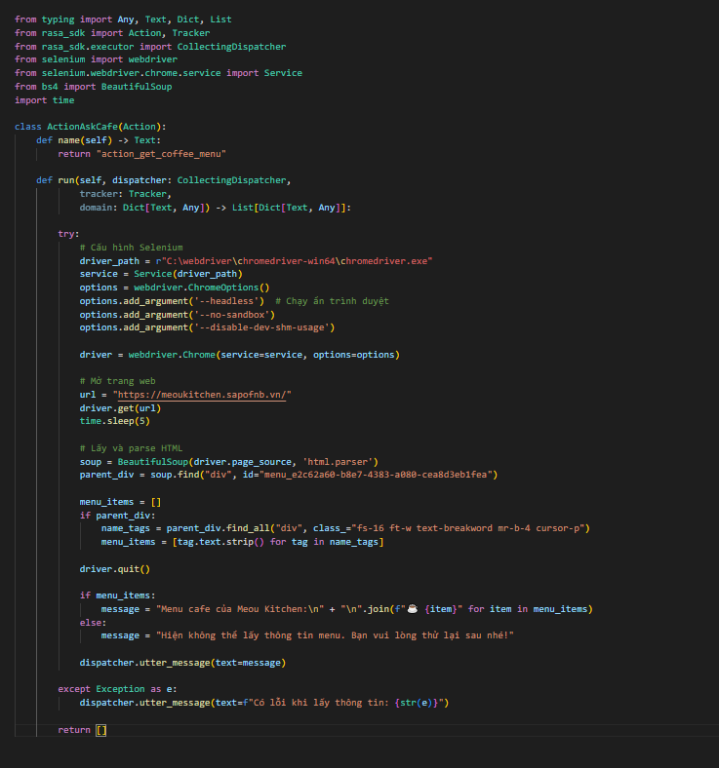

#### Hình 36: Action lấy menu cafe.

**e – Huấn luyện mô hình và kiểm thử:**

**-Chạy lệnh “rasa train” để huấn luyện mô hình.**

**-Chạy lệnh “rasa run actions” để các actions có thể hoạt động**

**-Chạy lệnh “rasa shell” để kiểm thử**

**\*Lưu ý: nên làm việc này ở các bước để kiểm tra lỗi sai cũng như thử từng tính năng.**

# – Liên kết với fanpage Mèo Ú:

* + - 1. Tạo đường link để có thể liên kết chatbot với fanpage thông qua lệnh:ngrok http 5005, ta sẽ được 1 đường link có dạng “https.....free.app”.

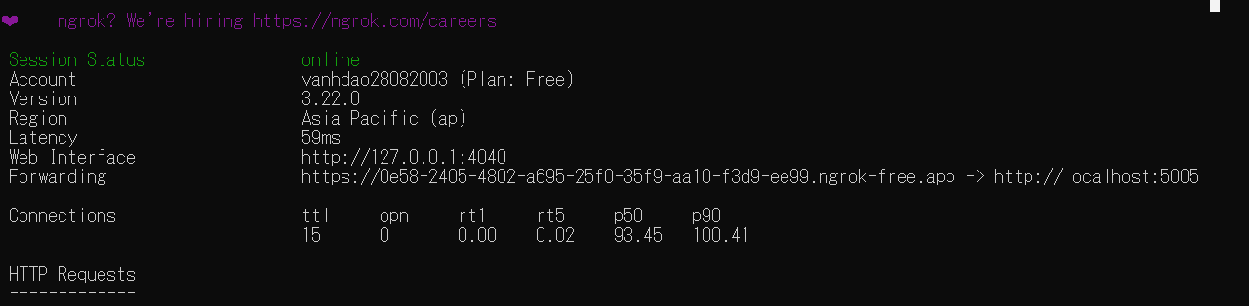

#### Hình 37: Tạo link liên kết.

* + - 1. Tạo url mới: link vừa tạo + /webhooks/facebook/webhook sau đó thêm vào file endpoint.yml.

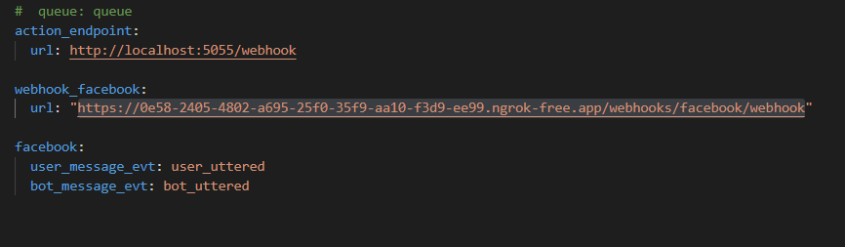

#### Hình 38: Chỉnh sửa endpoint.yml.

* + - 1. Tạo một App bằng Facebook Developer sau đó thêm ứng dụng messenger vào và add fanpage đã tạo (Mèo Ú), đặt cấu hình và tạo mã truy cập.

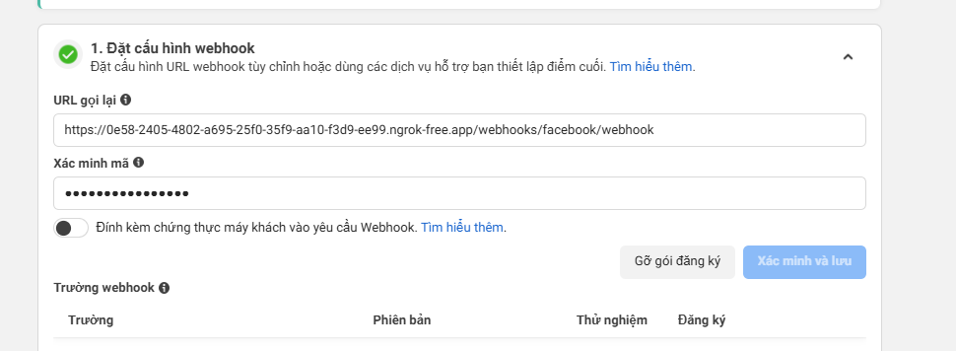

#### Hình 39: Cấu hình App

.

* + - 1. Chạy chương trình (rasa run --credentials credentials.yml --endpoints endpoints.yml) và kiểm tra thành quả:

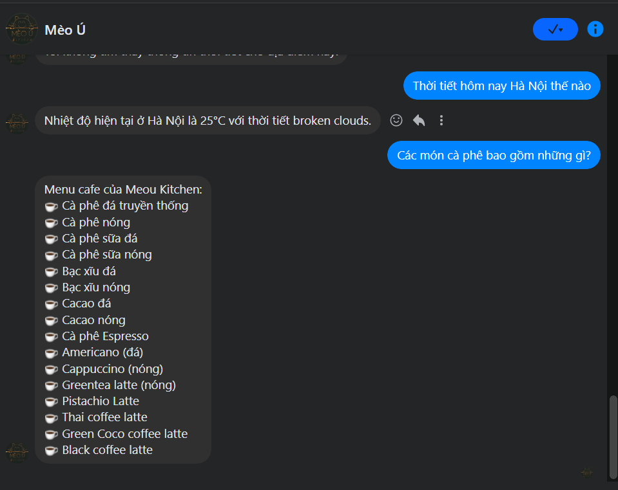

#### Hình 40: Chatbot hoạt động trên Messenger.

.

### CHƯƠNG 4: KẾT LUẬN

## 4.1 - Kết quả đạt được

Việc xây “chatbot gợi ý, hỗ trợ khách hàng” đạt được các chức năng cơ bản như:

- Tương tác với khách hàng, hỗ trợ đặt món, cung cấp thông tin menu, cung cấp thông tin sản phẩm, ...

## 4.2 - Hạn chế

Song, việc xây dựng chatbot vẫn còn một số hạn chế như:

- Vẫn thường xuyên trả lời sai thông tin.

-Lượng thông tin cung cấp chưa đủ lớn

-.....

## 4.3 - Hướng phát triển của đề tài

Hướng phát triển chatbot tương lai là hoàn thiện những chức năng chưa được hoàn thiện và nâng cao trải nghiệm người dùng như:

- Tăng cường dữ liệu huấn luyện, các “ý định”

- Tăng cường các câu trả lời, các “response”

- Lấy thêm thông tin từ các file

- ......

### TÀI LIỆU THAM KHẢO

1. <https://viblo.asia/p/tong-quan-ve-rasa-chatbotE1XVOxrp4Mz>
2. <https://viblo.asia/p/hieu-rasa-qua-quy-trinh-xay-dung-mot-chatbot-giup-ban-tra-loi-cau-hoi-hom-nay-an-gi-WAyK8P4pKxX>
3. <https://www.youtube.com/watch?v=pQpeBml9qcA>
4. https://www.youtube.com/c/M%C3%ACAIblog
5. <https://miai.vn/2019/09/03/rasa-series-1-ai-cung-co-the-lam-chatbot-sieu-ngon-khong-lo/>
6. https://chatgpt.com/
7. <https://chat.deepseek.com/>
8. <https://gemini.google.com/>
9. <https://cline.bot/>